企业对《企业信息公示填报内容》填写信息的真实性、及时性、精确性等负全部责任。
所需填报公示内容:
1、行政许可信息
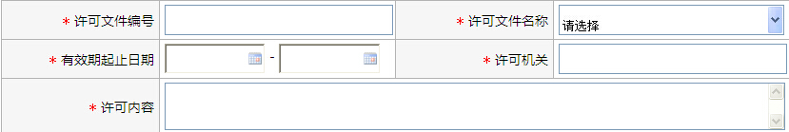
注：许可文件名称：农业、采矿业、食品烟草、供电供水、交通邮电、特行、医疗器械、农药兽药、金融、信息传输、文化、维修制造、政府主管部门、国务院、政府地方批文、其他。危化证请选择“特行”中“化学危险品经营许可证”。

2、出资信息
股东 | 认缴额（万元） | 认缴方式 | 认缴时间 | 实缴额（万元） | 实缴方式 | 实缴时间
注：会员认缴方式：多为货币；认缴时间：1、若已到帐，按进帐单时间填报；2、若未到帐，按章程承诺时间填报

3、股权变更
股东 | 变更前股权比例 | 变更后股权比例 | 股权变更日期
股权变更日期：股东会决议日期为准

4、知识产权出质登记
注册号 | 名称 | 种类 | 出质人名称 | 质权人名称 | 质权登记期限
种类：商标、著作权、版权

5、行政处罚
处罚机关 | 处罚决定书文号 | 处罚决定书签发日期 | 违法行为类型 | 处罚种类
处罚种类：警告、罚款、没收非法所得和非法财物、责令停止整顿、暂扣许可证、暂扣执照、吊销许可证、吊销执照、移动司法机关处理、责令改正、其他行政处罚

